**1) Combien de sous-réseaux doivent être créés à partir du réseau 172.16.0.0/16 ?**

Rep : Il n’y a pas un nombre fixe de sous-réseaux qu’on peut créer à partir du réseau 172.16.0.0/16 donc cela dépend du nombre de bits que vous emprunter.

**2) Combien d’adresses IP sont nécessaires à partir du réseau 172.16.0.0/16 ?**

Rep : 65,536 adresses mais 65,534 sont utilisables.

**3) Quel masque de sous-réseau sera utilisé pour le sous-réseau du réseau local de HQ ?**

Rep : Le masque de sous-réseau de HQ est : 255.255.254.0

**4) Quel le nombre maximal d’adresses hôtes peuvent être utilisées sur ce sous-réseau ?**

Rep : Le nombre maximal d’adresses hôtes peuvent être utilisées sur ce sous-réseau est : 510

**5) Quel masque de sous-réseau sera utilisé pour le sous-réseau du réseau local de BRANCH1 ?**

Rep : 255.255.255.0

**6) Quel nombre maximal d’adresses hôtes peuvent être utilisées sur ce sous-réseau ?**

Rep : Le nombre maximal est 254.

**7) Quel masque de sous-réseau sera utilisé pour le sous-réseau du réseau local de BRANCH2 ?**

Rep : 255.255.255.128

**8) Quel nombre maximal d’adresses hôtes peuvent être utilisées sur ce sous-réseau ?**

Rep : Le nombre maximal d’adresses est hôtes est 126.

**9) Quel masque de sous-réseau sera utilisé pour les liaisons entre les trois routeurs ?**

Rep :

**10) Quel est le nombre maximal d’adresses hôtes pouvant être utilisées sur chacun de ces sous-réseaux ?**

Rep :

**Attribution d’adresses de sous-réseau au schéma de topologie**

1. **Attribuez le sous-réseau 0 du réseau 172.16.0.0/16 au sous-réseau du réseau local de HQ. Quelle est l’adresse réseau de ce sous-réseau ?**

Rep: L’adresse réseau de ce sous-réseau est 172.16.0.0

1. **Attribuez le sous-réseau 1 du réseau 172.16.0.0/16 au sous-réseau du réseau local de BRANCH1. Quelle est l’adresse réseau de ce sous-réseau ?**

Rep: L’adresse réseau de ce sous-réseau local est 172.16.1.0

1. **Attribuez le sous-réseau 2 du réseau 172.16.0.0/16 au sous-réseau du réseau local de BRANCH2. Quelle est l’adresse réseau de ce sous-réseau ?**

Rep : L’adresse réseau de ce sous-réseau local de BRANCH2 est 172.16.2.0

1. **Attribuez le sous-réseau 0 du réseau 192.168.1.16/28 à la liaison entre les routeurs HQ et BRANCH1.**

Rep : L’adresse de ce réseau est : 192.168.1.16

1. **Attribuez le sous-réseau 1 du réseau 192.168.1.16/28 à la liaison entre les routeurs HQ et BRANCH2. Quelle est l’adresse réseau de ce sous-réseau?**

Rep: L’adresse de ce réseau est : 192.168.1.32

1. **Attribuez le sous-réseau 2 du réseau 192.168.1.16/28 à la liaison entre les routeurs HQ et BRANCH2. Quelle est l’adresse réseau de ce sous-réseau ?**

Rep: L’adresse de ce réseau est : 192.168.1.48

**Allocation d’adresses appropriées aux interfaces des périphériques**

|  |  |  |  |  |
| --- | --- | --- | --- | --- |
| Peripheries | Interface | Address IP | Masque de sous-reseau | Passerelle par defaut |
|  | Fa0/0 | 172.16.0.0 | 255.255.255.0 | N/D |
| HQ | S0/0/0 | 192.168.1.16 | 255.255.255.240 | N/D |
|  | S0/0/1 | 192.168.1.32 | 255.255.255.240 | N/D |
|  | Lo1 | 209.165.200.225 | 255.255.255.252 | N/D |
| BRANCH1 | Fa0/0 | 172.16.1.0 | 255.255.255.0 | N/D |
|  | S0/0/0 | 192.168.2.48 | 255.255.255.240 | N/D |
|  | S0/0/1 | 192.168.1.48 | 255.255.255.240 | N/D |
| BRANCH2 | Fa0/0/0 | 172.16.2.0 | 255.255.255.0 | N/D |
|  | S0/0/0 | 192.168.3.64 | 255.255.255.0 | N/D |
|  | S0/0/1 | 192.168.1.64 | 255.255.255.240 | N/D |
| PC_1 | Carte réseau | 172.16.1.3 | 255.255.255.0 | 172.16.1.1 |
| PC-2 | Carte réseau | 172.16.2.3 | 255.255.255.0 | 172.16.2.1 |
| PC-3 | Carte réseau | 172.16.3.3 | 255.255.255.0 | 172.16.3.1 |

**Câblage d’un réseau similaire à celui du schéma de topologie**

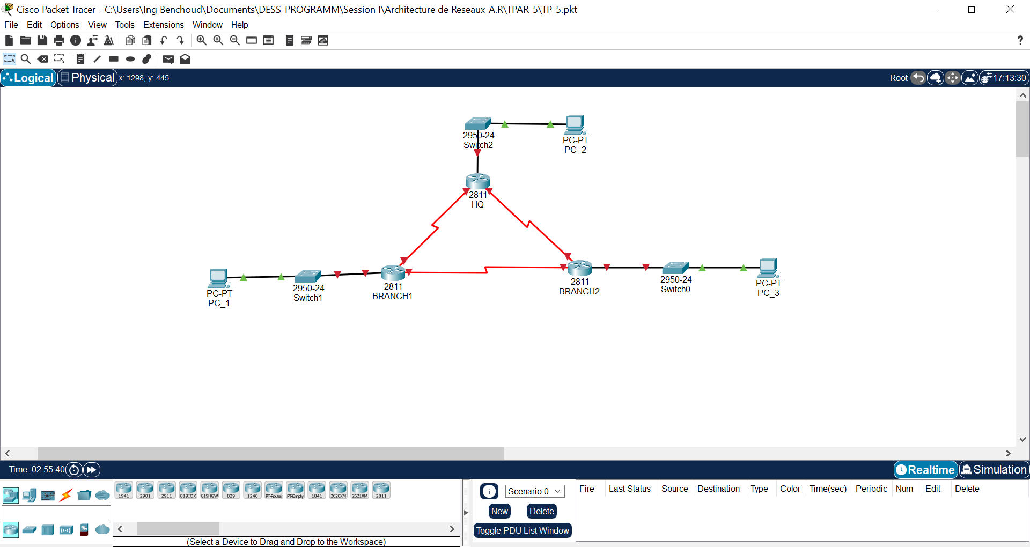

Étape 2 : suppression des configurations actuelles des routeurs

Tâche 4 : exécution des configurations de base des routeurs

Pour le routeur HQ

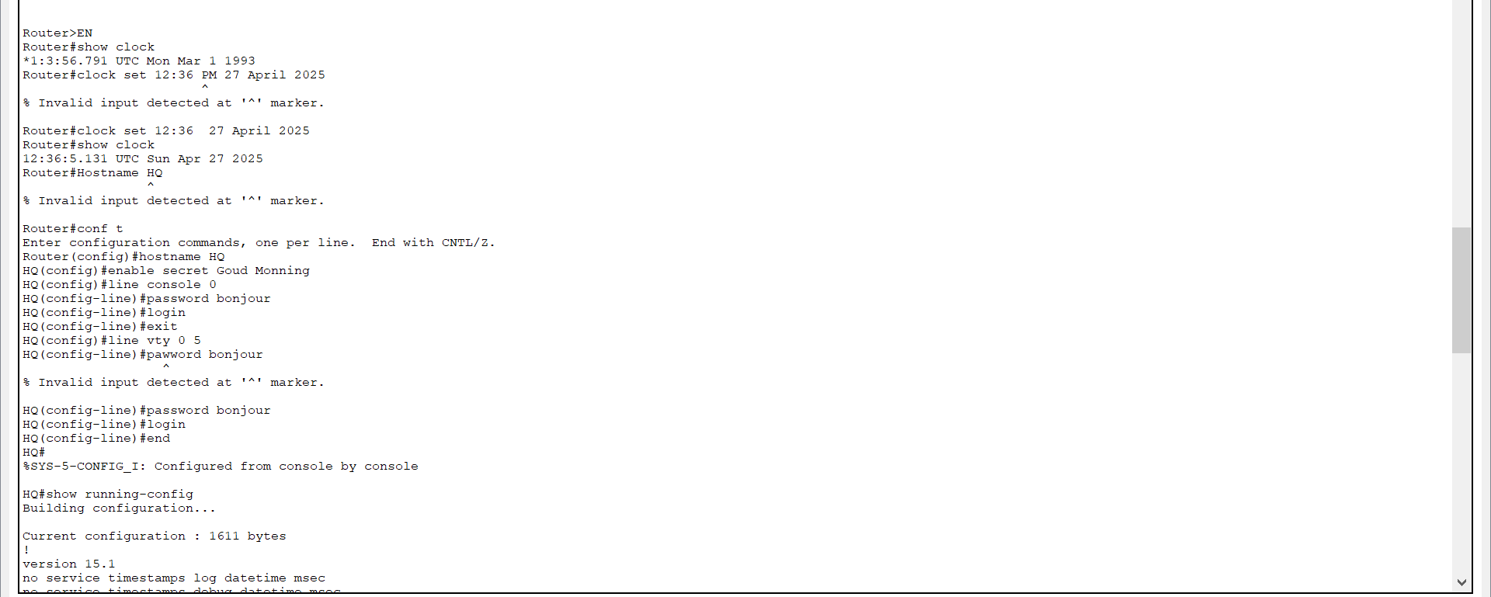

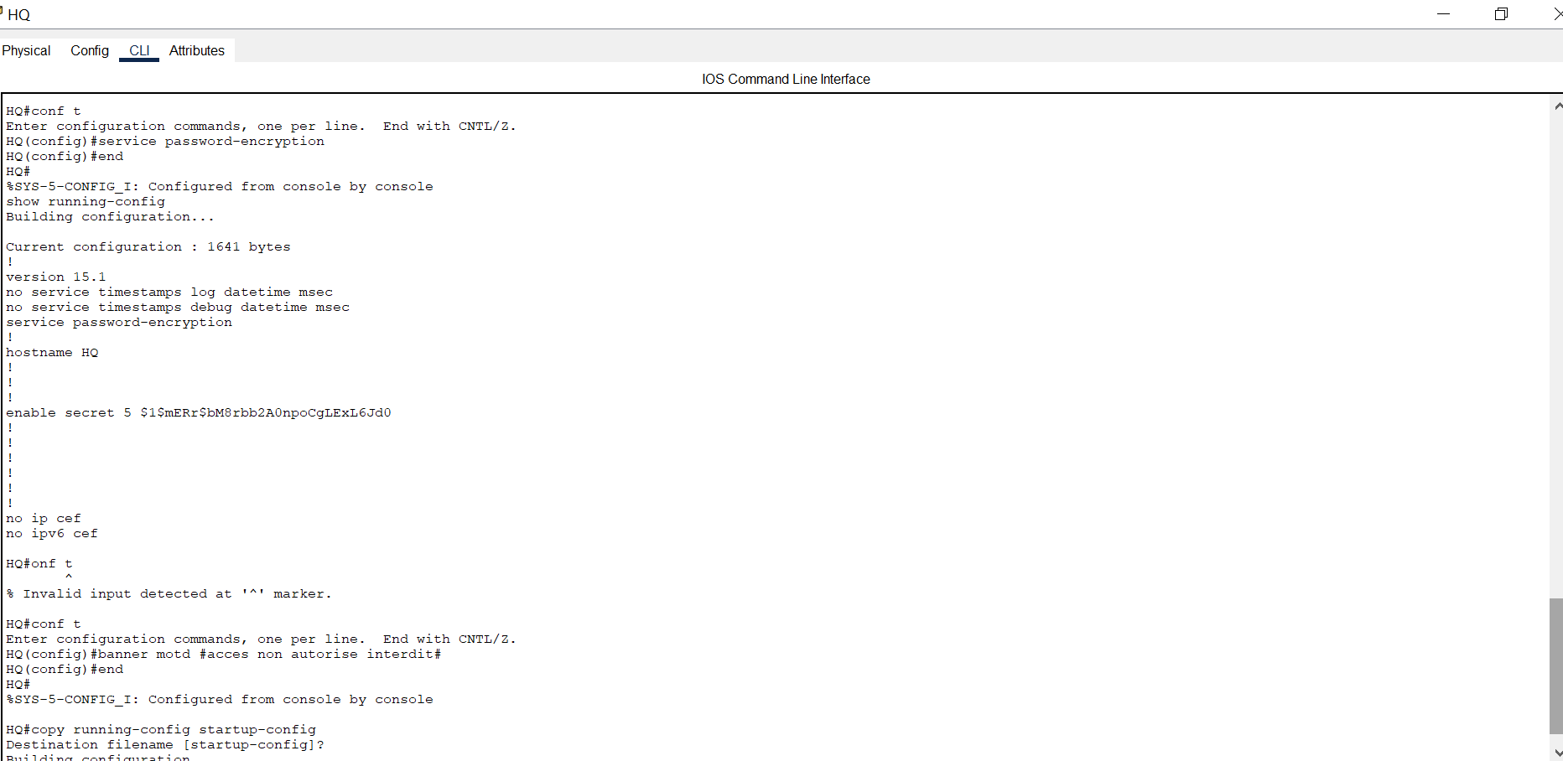



**N.B : Ce sont Les mêmes commandes pour faire la configuration de base des deux autres routeurs.**

**Quelles sont les commandes nécessaires pour activer EIGRP et inclure les réseaux connectés dans les mises à jour de routage ?**

Rep : enable

-Configure terminal

-router eigrp 10

-network 192.168.1.0 0.0.0.255

**Quelle commande permet à EIGRP d’inclure des informations VLSM au lieu de résumer des routes à la périphérie du réseau par classe ?**

Rep :-enable

-configure terminal

-router eigrp 10

-no auto-summary

Existe-t-il d’autres interfaces de routeur qui ne nécessitent pas l’envoi de mises à jour EIGRP ?

Rep : Oui, il existe d’autres interface de routeur qui ne nécessitent pas l’envoi de mises a jour EIGRP.

Quelle est la commande qui permet de désactiver les mises à jour EIGRP sur ces interfaces ?

Rep :-enable

-configure terminal

-router eigrp 10

-Passive-interface GigabitEthernet0/1